User Manual Aplikasi WhistleBlower
A. Tampilan Front End
1. Menu Home
Berisikan tentang konten-konten tampilan halaman muka untuk kegunaan aplikasi dari whistleblower.
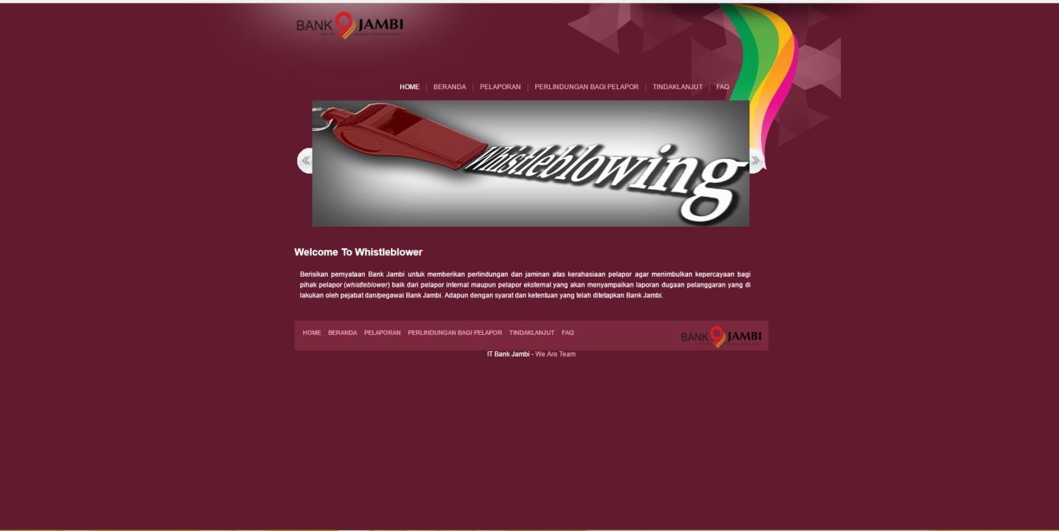
Gambar 1. Halaman Home
2. Menu Beranda
Berisikan tentang latar belakang dari manffat yang di gunakan dengan aplikasi whistle blower.
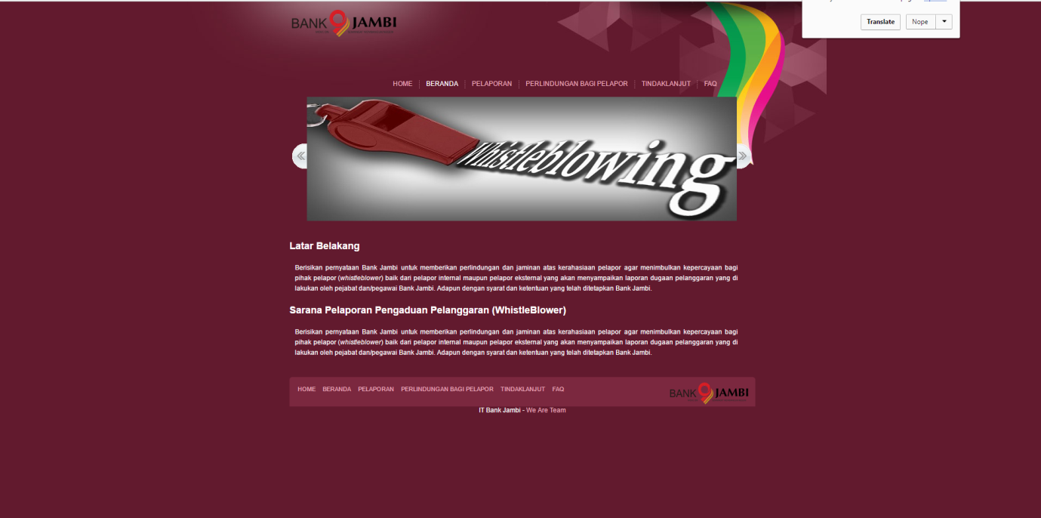
Gambar 2. Halaman Beranda
3. Menu Pelaporan
Menu pelaporan ini dapat di isi sesuai dengan laporan yang terjadi di lapangan. Dalam menu ini user dapat mengisi data sesuai dengan jenis pelanggaran yang terjadi. setelah mengisi jangan lupa tekan tombol submit.
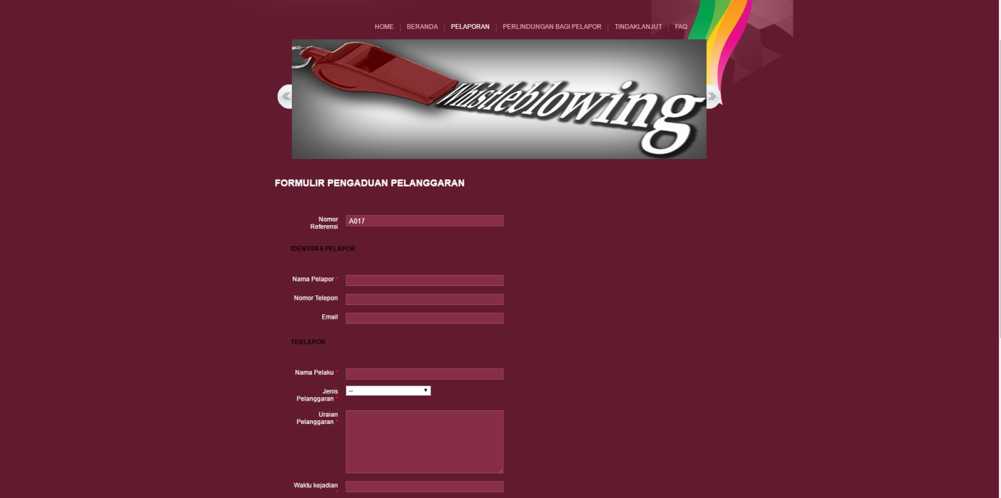
Gambar 3. Halaman Pelaporan
4. Menu Perlindungan Bagi Pelapor
berisikan pernyataan dari pihak manajemen Bank Jambi untuk memberikan perlindungan dari pihak pelapor.
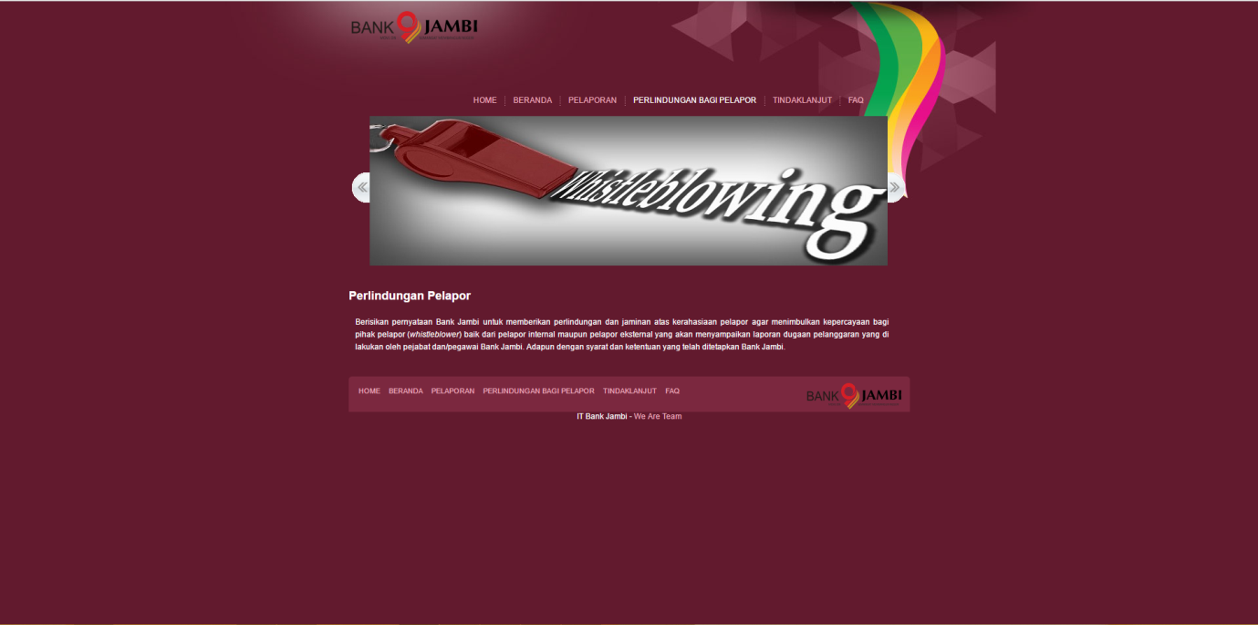
Gambar 4. Halaman Perlindungan Bagi Pelapor

5. Menu Tindaklanjut
Dalam menu ini user dapat melihat grafik jumlah data pengaduan pelanggaran yang terdapat dalam pelaporan.
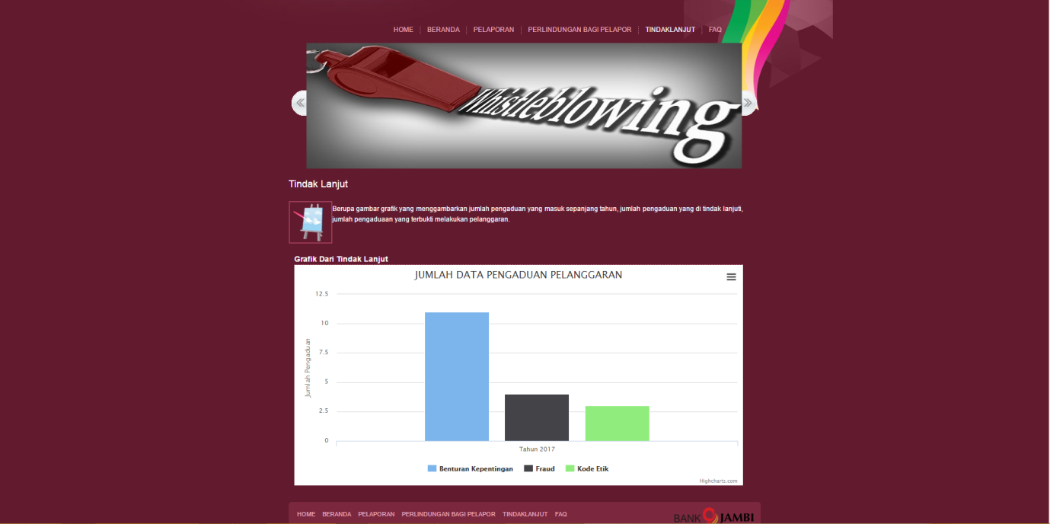
Gambar 5. Halaman Tindaklanjut

6. Menu FAQ
Dalam menu ini berisikan tentang pertanyaan dan jawaban yang tedapat dalam pelaporan yang sering terjadi.
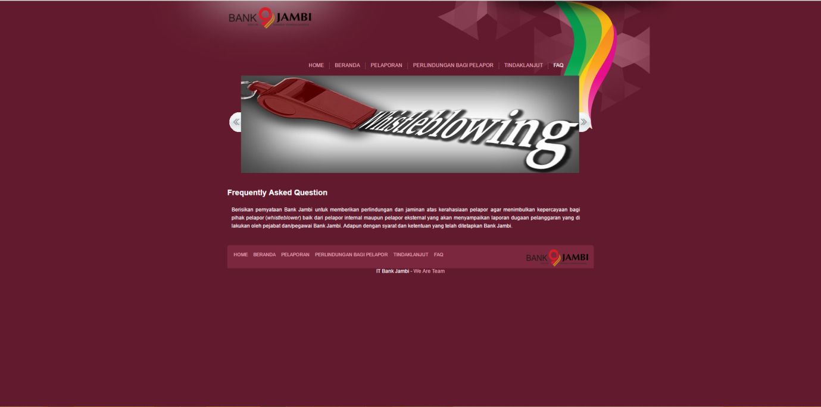
Gambar 6. Halaman FAQ

B. Tampilan Back End
1. Halaman Login
Untuk dapat mengakses aplikasi WhistleBlower (Whistle), user di wajibkan agar mengisi user name dan password terlebih dahulu.
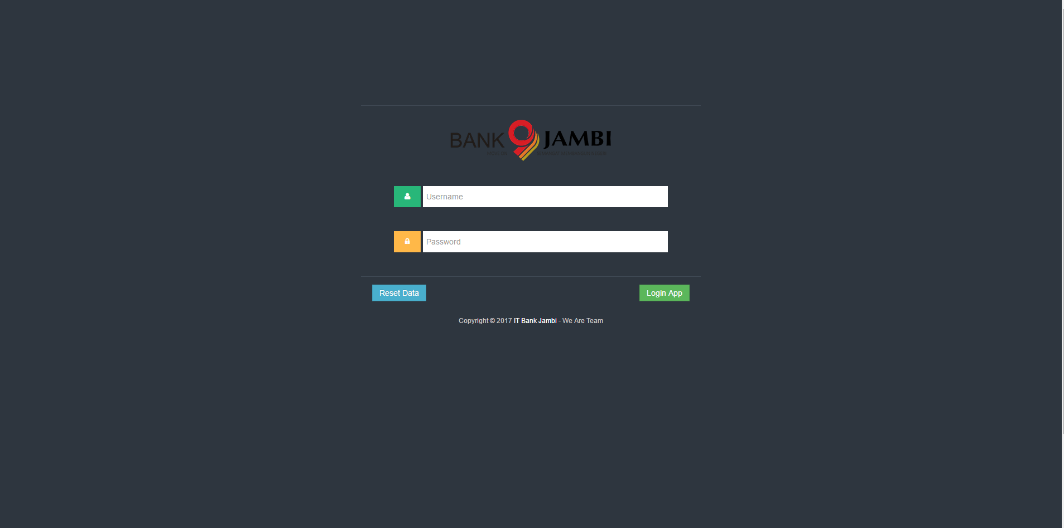
1. Gambar Halaman Login
2. Menu Pelanggaran
Fungsi dari menu menu pelanggaran ini, anda dapat melakukan tambah data pelanggaran baru, menghapus data pelanggaran yang tidak terpakai, dan anda dapat melakukan edit data pelanggaran apabila terdapat kesalahan dalam penginputan.
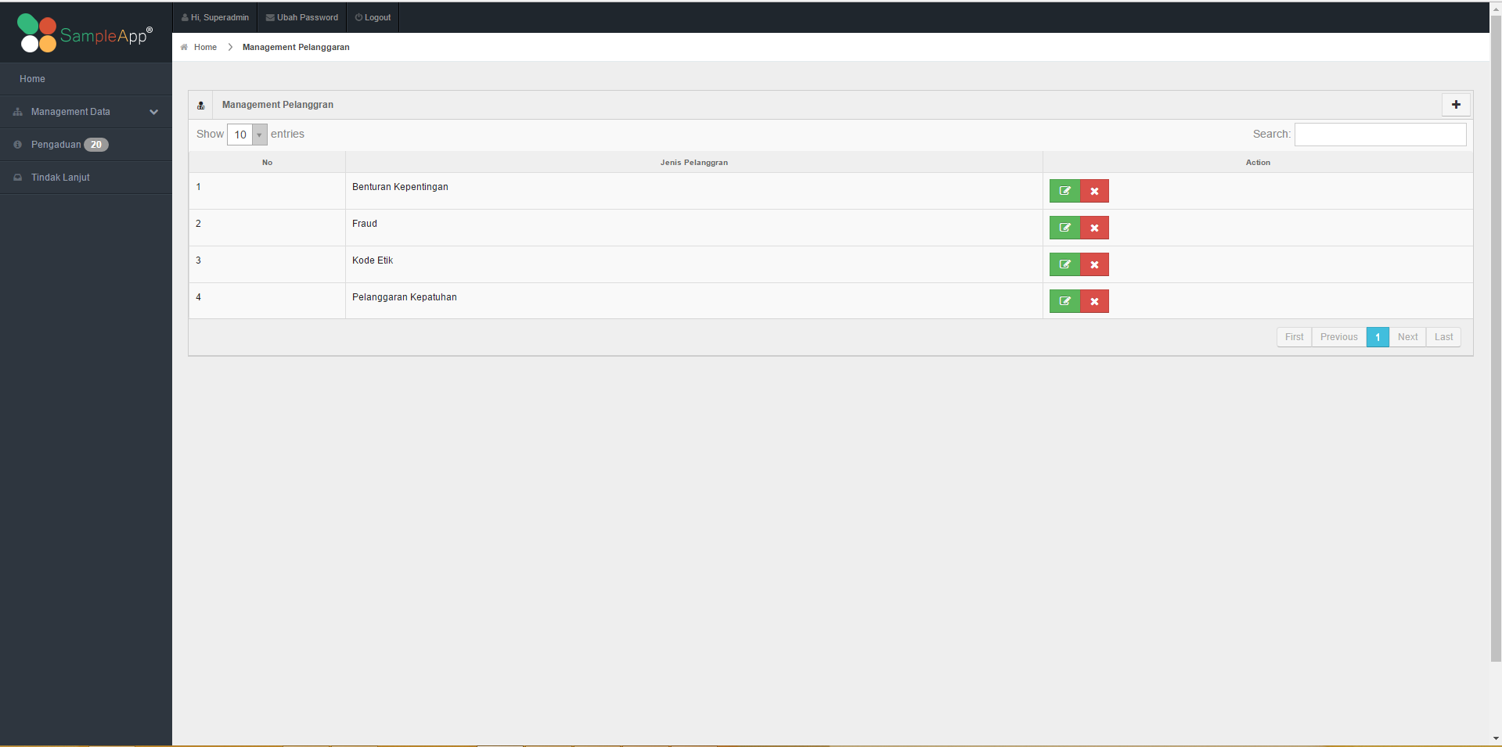
2. Gambar Halaman Pelanggaran
3. Menu User
Fungsi dari menu user ini, anda dapat melakukan tambah data user baru, menghapus data user yang tidak terpakai, dan anda dapat melakukan edit data user apabila terdapat kesalahan dalam penginputan.
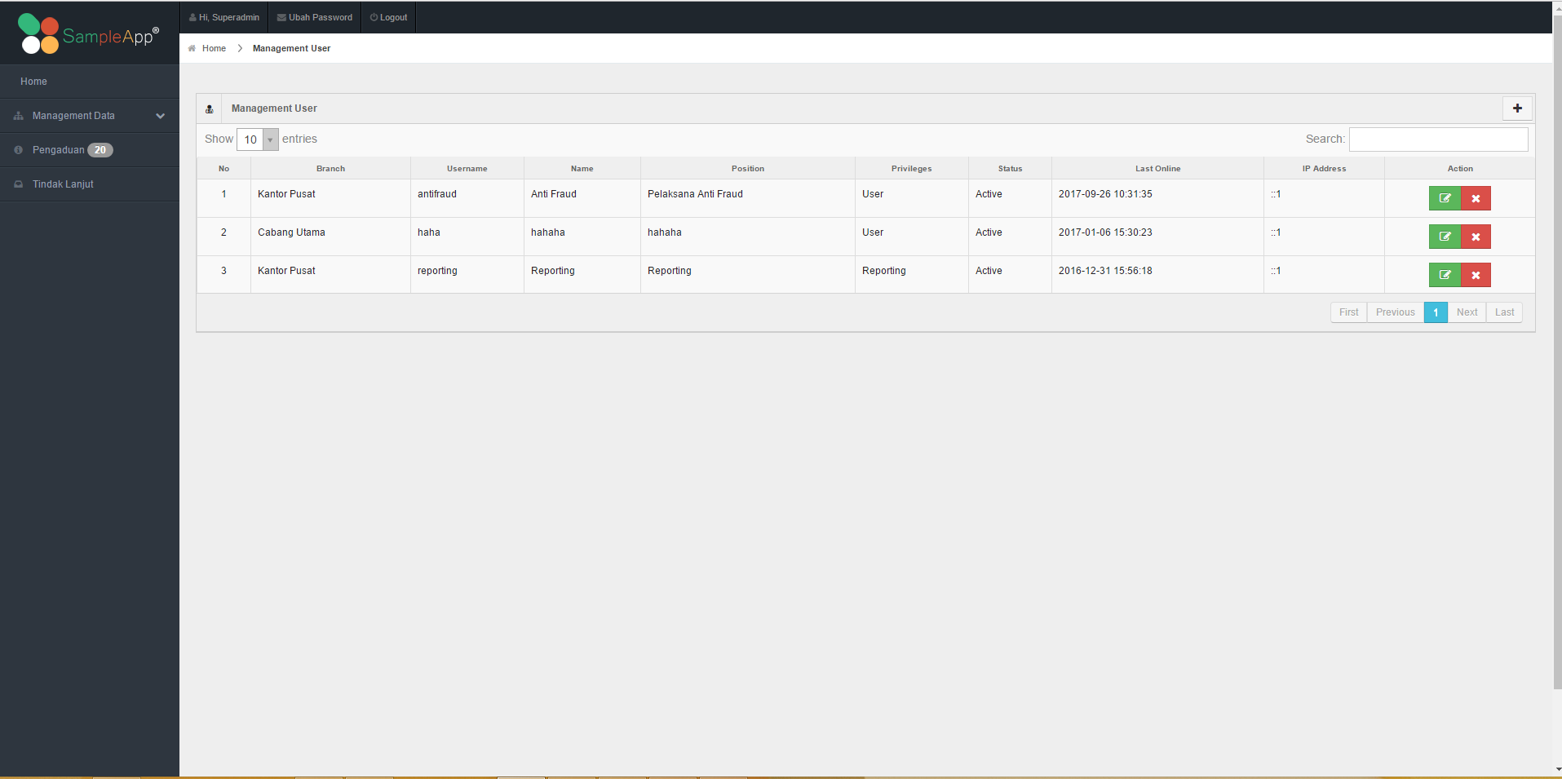
3. Gambar Halaman User
4. Kelola Home
Fungsi dari menu kelola home ini, anda dapat melakukan edit data kelola home apabila terdapat perubahan yang akan ditampilkan kedalam menu home yang terdapat di front end.
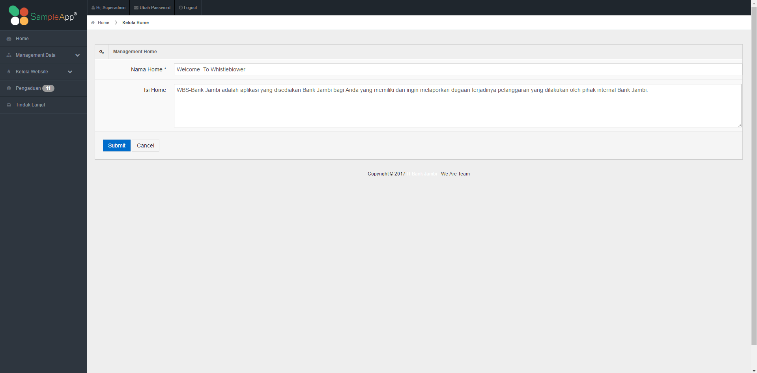
4. Gambar Kelola Home

5. Kelola Beranda
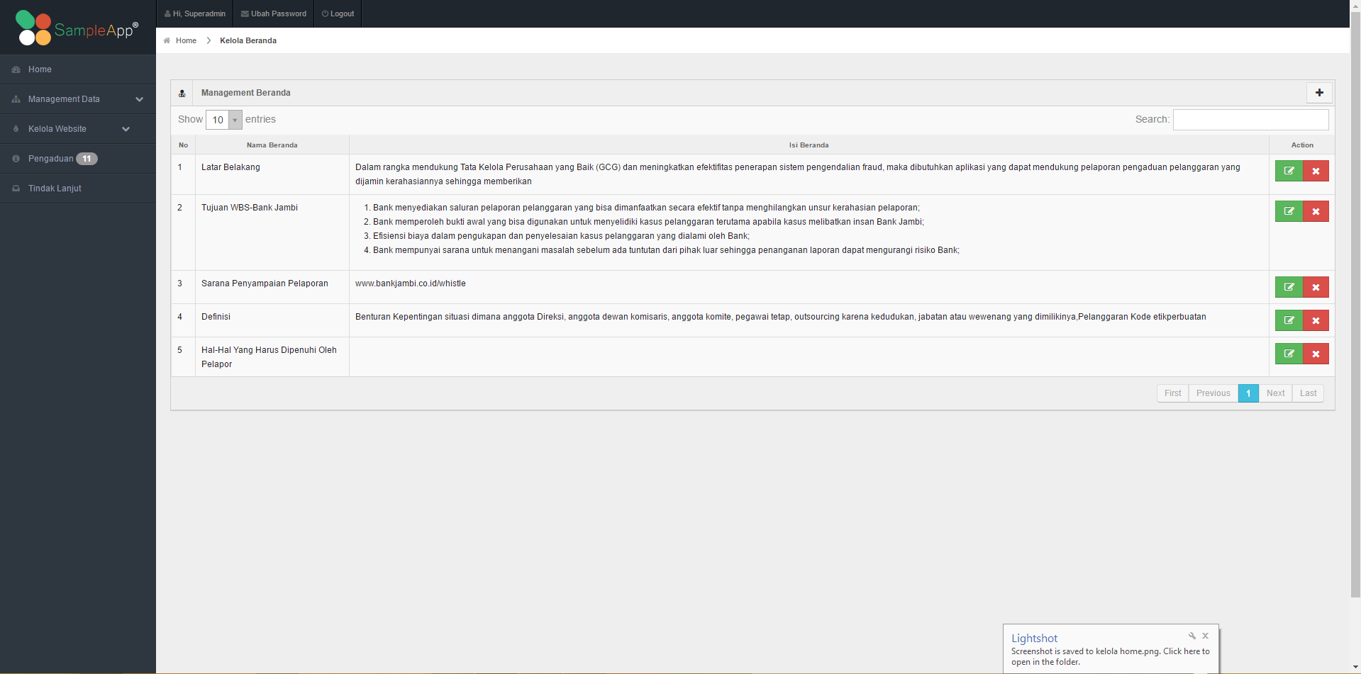
Fungsi dari kelola beranda ini, anda dapat melakukan tambah data kelola beranda baru, menghapus data kelola beranda yang tidak terpakai, dan anda dapat melakukan edit data kelola beranda apabila terdapat kesalahan dalam penginputan. Dan dapat ditampilkan kedalam menu beranda yang di front end.
5. Gambar Kelola Beranda
6. Kelola Perlindungan
Fungsi dari kelola perlindungan ini, anda dapat melakukan tambah data kelola perlindungan baru, menghapus data kelola perlindungan yang tidak terpakai, dan anda dapat melakukan edit data kelola perlindungan apabila terdapat kesalahan dalam penginputan. Dan dapat ditampilkan kedalam menu perlindungan yang di front end.
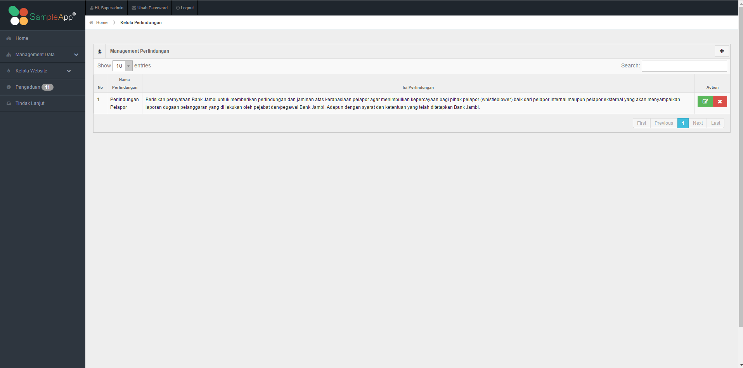
6. Gambar Kelola Perlindungan
7. Kelola Faq
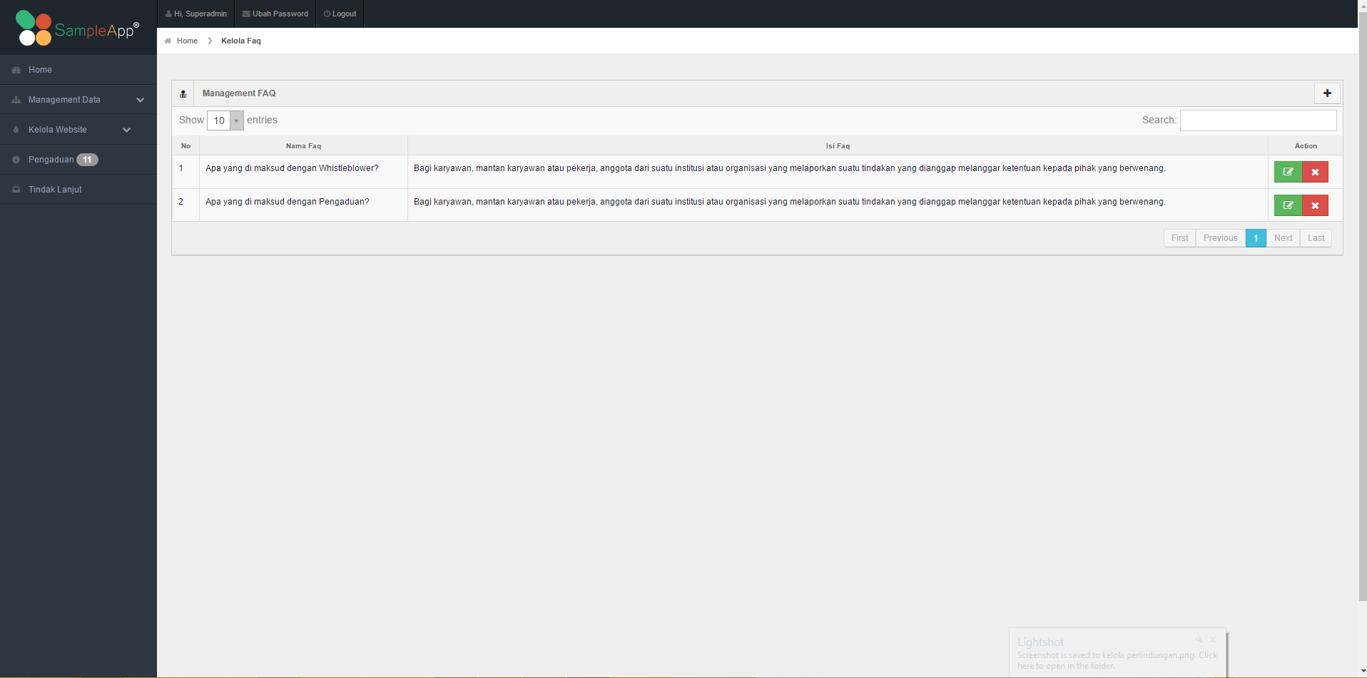
Fungsi dari kelola faq ini, anda dapat melakukan tambah data kelola faq baru, menghapus data kelola faq yang tidak terpakai, dan anda dapat melakukan edit data kelola faq apabila terdapat kesalahan dalam penginputan. Dan dapat ditampilkan kedalam menu faq yang di front end.
7. Gambar Kelola Faq
8. Menu Pengaduan
Fungsi dari menu pengaduan ini, anda dapat melakukan tindak lanjut dari laporan pengaduan dengan mengklik kolom yang terdapat dalam tindak lanjut. dalam menu ini jg user dapat mencetak laporan pengaduan satu persatu.
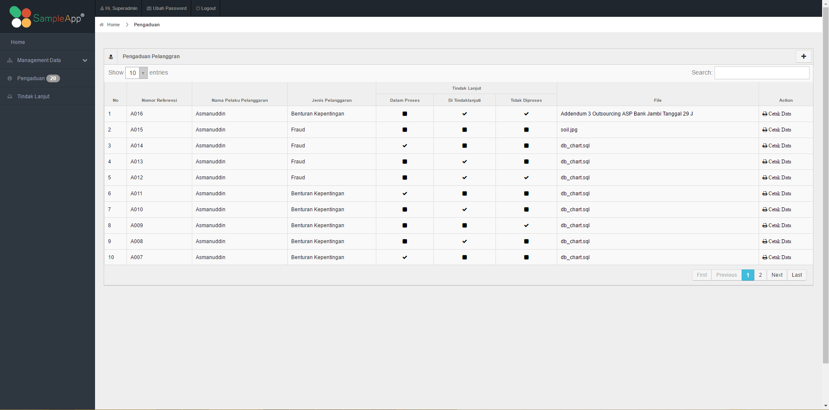
8. Gambar Menu Pengaduan
8. Menu TindakLanjut
Fungsi dari menu tindaklanjut ini, anda dapat melihat grafik dari tindaklanjut dan jumlah pengaduan pelanggaran. user dapat memilih bulan dan tahun untuk melihat grafik dari jumlah tindaklanjut dan jumlah pengaduan pelanggaran.
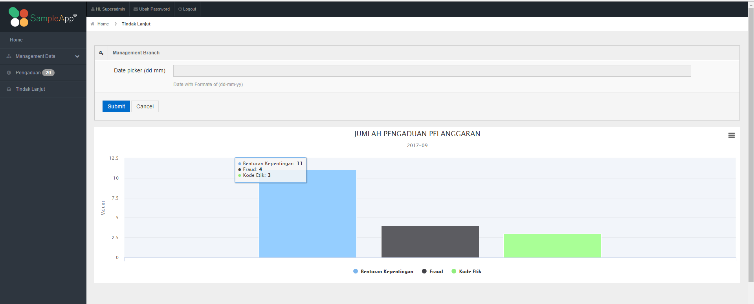
8. Gambar Halaman TindakLanjut

